Bolusrechner
für
Linux

09.06.2020 | Erster Entwurf

Inhaltsverzeichnis
1 Vorwort 3
2 Übersicht 4
2.1 Die Menüs 4
3 Einstellungen 5

Vorwort

Ich leide selbst seit vielen Jahren an Diabetes und versuche immer im Rahmen meiner Möglichkeiten mir das Leben diesbezüglich etwas zu erleichtern.
Das vorliegende Programm ist entstanden, weil ich von der klassischen Stech- und Blutproben-Messung auf eine Dauermessung mit drahtloser Datenübertragung gewechselt bin.
Die Bolusberechnung erfolgte deshalb bisher durch den Bolusrechner im Meßgerät nach Auftragen und Auswerten der Probe.
Ich habe den Bolusrechner sehr schätzen gelernt, weil er sehr flexibel und individuell konfigurierbar ist. Die Möglichkeit, diesen Bolusrechner weiter zu verwenden, ist leider nicht gegeben, weil es keine Möglichkeit gibt, den Meßwert per Hand einzugeben.
Allerdings ist die Berechnung relativ gut beschrieben, so dass ich versucht habe die Einstellungsmöglichkeiten und die Berechnung mit dieser Software nachzubilden.
Ich habe die Software über einen längeren Zeitraum getestet und die Ergebnisse decken sich mittlerweile mit denen des klassischen Meßgeräts.
Trotzdem an dieser Stelle eine Warnung: bitte unbedingt die Einstellungen anpassen und zunächst das Programm eine Weile parallel zur bisherigen Methode einsetzen um die Ergebnisse zu überprüfen. Die Software soll das Leben erleichtern und nicht irgendwelche Schäden anrichten!
Deshalb auch die Bitte die Dokumentation ausnahmsweise durchzulesen. Es ist wirklich wichtig die einzelnen Einstellungen und deren Funktion aus dem Effeff zu beherrschen.

Übersicht

Die Menüs
Die Abbildungen zeigen das Erscheinungsbild der Qt 5 Oberfläche. Ob es noch andere Oberflächen geben wird und wie sie dann aussehen steht im Moment noch nicht fest.
Das Programm verfügt über drei Haupt-Menüs:

Die Haupt-Übersicht

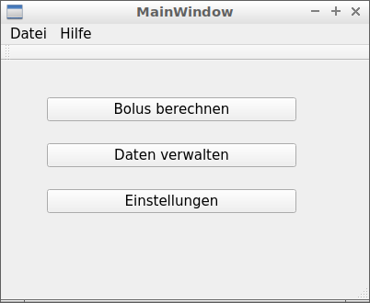

Das ist quasi die Anfangs- oder Einstiegs-Auswahl des Programms.
Der Punkt „Bolus berechnen“ ruft die Eingabe des Messwerts und anschliessende Berechnung der Insulin-Einheiten auf.
„Daten verwalten“ ist derzeit noch nicht implementiert.
„Einstellungen“ ist der Punkt, der als allererster durchgeführt werden sollte.

Die Daten-Verwaltung

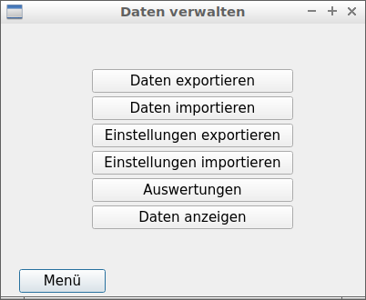

Die Datenverwaltung ist, wie bereits vorher erwähnt, noch nicht implementiert. Lediglich die Menü-Struktur und die zugehörigen Dialoge sind anwählbar.

Das Menü für die Einstellungen

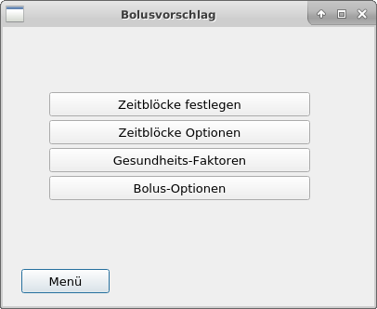

Über dieses Menü können die Zeitblöcke festgelegt oder deren Eigenschaften verändert werden.
Desweiteren besteht die Möglickeit besonders zu berücksichtigende Gesundheits-Faktoren anzugeben.
Schließlich wird die individuelle Wirkweise des Insulins durch die Bolus-Optionen festgelegt.

Die Einstellungen

Festlegen der Zeitblöcke
Die Wirksamkeit des Insulins hängt u.a. davon ab, wie sensibel der Körper darauf reagiert. Diese Sensibilität ändert sich in der Regel im Laufe des Tages. Ein Zeitblock dient dazu, eine Zeitspanne zu definieren, in der sich diese Sensibilität nicht ändert.
Folgende fünf Zeitblöcke sind vordefiniert:
00:00 Uhr bis 06:00 Uhr
06:00 Uhr bis 11:00 Uhr
11:00 Uhr bis 16:00 Uhr
16:00 Uhr bis 22:00 Uhr
22:00 Uhr bis 00:00 Uhr
Das Ändern der Zeitspannen erfolgt über „Hauptmenü“→ „Einstellungen“ → „Zeitblöcke festlegen“.

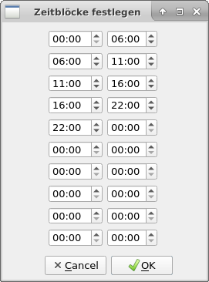

Hier können die einzelnen Zeitspannen über die Anfangs- und Endzeit frei definiert werden.
Derzeit sind insgesamt maximal 10 Zeitblöcke vorgesehen.
Beim Festlegen der Zeitblöcke ist es wichtig darauf zu achten, dass weder Lücken entstehen noch Überlappungen der Zeitspannen vorkommen.
Nähere Informationen zu den Zeitblöcken und wie sie in die Ermittlung der benötigten Insulin-Dosis einfliessen unter Punkt „Prinzip der Bolus-Berechnung“.

Individuelle Anpassung der Zeitblöcke

Wie bereits vorher schon erwähnt reagiert der Körper zu unterschiedlichen Zeiten jeweils individuell verschieden auf die Insulingabe.
Um diese unterschiedliche Sensibilität möglichst gut zu kompensieren dienen die Einstellungen der einzelnen Zeitblöcke. Auch hier sei auf den Punkt „Prinzip der Bolus-Berechnung“ hingewiesen, unter dem auf die einzelnen Werte und deren Einfluss auf die Bolus-Berechnung nochmals genauer eingegangen wird.

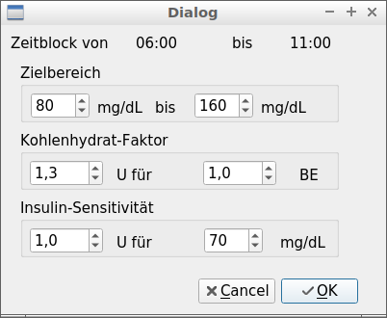

Die oberste Zeile gibt an in welchem Zeitraum die angezeigten Werte gültig sind.

Der Zielbereich
Mit dem Zielbereich wird die gewünschte Ober- und Untergrenze des Blutzuckers angegeben. Die Einstellung wird sowohl für die Bolus-Berechnung (siehe auch Punkt „Prinzip der Bolus-Berechnung“) als auch für die statistische Auswertung herangezogen.
Als Einheit für den Blutzucker wird in der aktuellen Software-Version mg/dL verwendet.

Der Kohlenhydrat-Faktor
Dieser Wert definiert die benötigten Insulin-Einheiten (U für Units) für eine gewisse Menge an Kohlenhydrate. Kohlenhydrate werden in der aktuellen Software-Version in Broteinheiten (1 BE = 12g Kohlenhydrate) angeben. Dieser Wert wird nur zur Bolus-Berechnung (siehe auch Punkt „Prinzip der Bolus-Berechnung“) herangezogen.

Die Insulin-Sensitivität
Dieser Wert gibt an, mit wievielen Insulin-Einheiten (U für Units) eine bestimmte Menge Überzucker korrigiert wird. Auch hier wird der Blutzucker in mg/dL angegeben. Auch dieser Wert dient ausschliesslich der Bolus-Berechnung (siehe auch Punkt „Prinzip der Bolus-Berechnung“).

Grund-Einstellungen – Einheiten (mmol oder mg/dL), Broteinheiten, Kohlenhydrate,

Zeitblock:
Start-Stunde
Start-Minute
Zielbereich von mg/dL
Zielbereich bis mg/dL
Faktor z.B. 1U für 1BE
Sensitivität z.B. 1U für 50 mg/dL

Korrekturen:
Sport 1 -30%
Sport 2 -50%
Stress -10%
Krankheit +20%
Vor Periode 0%

Globale Einstellungen:
Firmware-Version
Anzahl aktive Zeitblöcke
Anstieg 50 mg/dL
Snackgrösse 1BE
Wirkzeit 3:00
Verzögerung 1:30
Basal-Wirkzeit 23
Basal-Verzögerung 0:30

#define SETTINGS_FILE_NAME ".bolus.settings.bin"
#define BOLUS_BASE_DIR "bolus"

#define MAX_TIME_BLOCKS 5
#define NUM_TIME_BLOCKS 5

#define TIME_BLOCK_REC_FMT "%c:%02d:%02d:%02d:%02d:%02d:%02d:%02d:%u\n"
#define TIME_BLOCK_REC_ID 't'
#define TIME_BLOCK_REC_LEN 22
#define TIME_BLOCK_REC_ITEMS 9

#define ADJUSTMENTS_REC_FMT "%c:%d:%d:%d:%d:%d:%u\n"
#define ADJUSTMENTS_REC_ID 'a'
#define ADJUSTMENTS_REC_ITEMS 7

#define GLOBALS_REC_FMT "%c:%u:%d:%d:%d:%d:%d:%d:%d:%d:%d:%d:%d:%u\n"
#define GLOBALS_REC_ID 'g'
#define GLOBALS_REC_ITEMS 14

#define DEVICE_ID_REC_FMT "%c:%x:%x:%x:%x:%x:%x:%x:%x:%x:%x:%x:%x:%x:%x:%x:%x:%u\n"
#define DEVICE_ID_REC_ID 'd'
#define DEVICE_ID_REC_ITEMS 18
//
// timeblock defaults
//
#define TMBLCK0_HOUR 0
#define TMBLCK0_MINUTE 0
#define TMBLCK0_TGT_FROM 0
#define TMBLCK0_TGT_TO 0
#define TMBLCK0_U210BE 0
#define TMBLCK0_SENSITIVITY 0
//
#define TMBLCK1_HOUR 5
#define TMBLCK1_MINUTE 30
#define TMBLCK1_TGT_FROM 0
#define TMBLCK1_TGT_TO 0
#define TMBLCK1_U210BE 0
#define TMBLCK1_SENSITIVITY 0
//
#define TMBLCK2_HOUR 11
#define TMBLCK2_MINUTE 0
#define TMBLCK2_TGT_FROM 0
#define TMBLCK2_TGT_TO 0
#define TMBLCK2_U210BE 0
#define TMBLCK2_SENSITIVITY 0
//
#define TMBLCK3_HOUR 17
#define TMBLCK3_MINUTE 0
#define TMBLCK3_TGT_FROM 0
#define TMBLCK3_TGT_TO 0
#define TMBLCK3_U210BE 0
#define TMBLCK3_SENSITIVITY 0
//
#define TMBLCK4_HOUR 21
#define TMBLCK4_MINUTE 30
#define TMBLCK4_TGT_FROM 0
#define TMBLCK4_TGT_TO 0
#define TMBLCK4_U210BE 0
#define TMBLCK4_SENSITIVITY 0
//
#define MAJOR_VERSION 0
#define MINOR_VERSION 0
#define PATCHLEVEL 0
#define ACTIVE_TIMEBLOCKS NUM_TIME_BLOCKS
#define INCREASE_LEVEL 50
#define SNACKSIZE_10_BE 10
#define ACT_HOURS 3
#define ACT_MINUTES 0
#define DELAY_HOURS 1
#define DELAY_MINUTES 30
#define BASAL_ACT_HOURS 23
#define BASAL_ACT_MINUTES 0
#define BASAL_DELAY_HOURS 0
#define BASAL_DELAY_MINUTES 30
//
#define ADJUST_SPORTS_1 -10
#define ADJUST_SPORTS_2 -30
#define ADJUST_STRESS 25
#define ADJUST_ILL 10
#define ADJUST_FEMALE 0

#define E_SETTINGS_OK 0
#define E_SETTINGS_ENV -1
#define E_SETTINGS_ACCESS -2
#define E_SETTINGS_ROFS -3
#define E_SETTINGS_PATH -4
#define E_SETTINGS_FLAGS -5
#define E_SETTINGS_UNKNOWN -6
#define E_SETTINGS_CRC -7
#define E_SETTINGS_INV_REC -8

#define MAX_SETTINGS_RECLEN 128
#define DEV_ID_LEN 16

struct _timeblk {
int num;
int hour;
int minute;
int rangeFrom;
int rangeTo;
int uTo10BE;
int sens;
};

struct _adjust {
int sports1;
int sports2;
int stress;
int ill;
int female;
};

struct _globals {
unsigned int version;
int timeBlocksActive;
int increaseLevel;
int snacksize10BE;
int actHours;
int actMinutes;
int delayHours;
int delayMinutes;
int basalActHours;
int basalActMinutes;
int basalDelayHours;
int basalDelayMinutes;
};

-g --glucose=
-c --carb=
-b --bread=
-m b --meal=b(efore)
-m a --meal=a(fter)
-t a --type=(a)cucheck
-t f --type=(f)reestyle

-l --last

-e --edit=T(imeblocks)
-e --edit=G(lobals)
-e --edit=A(djustments)
-e T
-e G
-e A

-X --export=T(imeblocks)
-X --export=G(lobals)
-X --export=A(djustments)
-X --export=J(ason)
-X T
-X G
-X A
-X J

-i --interactive

